실험계획실습 기말고사

2016. 06. 09.

1. Mix 방법에 따라 물질에 어떤 효과를 주는지 실험하였다. Laboratory는 (1, 2)로 이루어져 있고, Temperature는 (145, 155)로 이루어져 있다. 각각의 조건에 대해 2번씩 반복하였다. Completely Randomized Design이라고 가정할 때, 아래 물음에 답하여라.

|  |  |  |  |  |  |  |
| --- | --- | --- | --- | --- | --- | --- |
| Laboratory | Temperature $(℃)$ | | | | | |
| 145 | | | 155 | | |
| Mix | | | Mix | | |
| A | B | C | A | B | C |
| 1 | 11.2 | 11.2 | 11.5 | 6.7 | 6.8 | 7.0 |
| 11.1 | 11.5 | 11.4 | 6.8 | 6.7 | 7.0 |
| 2 | 11.8 | 12.3 | 12.3 | 7.3 | 7.5 | 7.5 |
| 11.8 | 12.3 | 11.9 | 7.2 | 7.7 | 7.3 |

1. Mix 방법에 따라 물질에 주는 효과가 다른지 main effect와 interaction을 모두 고려한 모델을 사용하여 ANOVA 분석을 수행하여라. 그리고, 그 결과를 해석하여라.
2. Interaction plot을 그리고 (1)의 결과와 비교하여 설명하여라.

2. 문제

1. 소문항
2. 소문항

3. 문제

1. 소문항
2. 소문항

2. A, B, C, D, E, F, G 총 7가지 요인으로부터 Pitch값에 대해 분석하고자 한다. 아래 데이터로부터 다음 물음에 답하여라.

|  |  |  |  |  |  |  |  |  |
| --- | --- | --- | --- | --- | --- | --- | --- | --- |
| Std. Order | A | B | C | D | E | F | G | Pitch |
| 1 | $$-$$ | $$-$$ | $$-$$ | $$-$$ | $$-$$ | $$-$$ | $$-$$ | 74 |
| 2 | $$+$$ | $$-$$ | $$-$$ | $$-$$ | $$+$$ | $$-$$ | $$+$$ | 190 |
| 3 | $$-$$ | $$+$$ | $$-$$ | $$-$$ | $$+$$ | $$+$$ | $$-$$ | 133 |
| 4 | $$+$$ | $$+$$ | $$-$$ | $$-$$ | $$-$$ | $$+$$ | $$+$$ | 127 |
| 5 | $$-$$ | $$-$$ | $$+$$ | $$-$$ | $$+$$ | $$+$$ | $$+$$ | 115 |
| 6 | $$+$$ | $$-$$ | $$+$$ | $$-$$ | $$-$$ | $$+$$ | $$-$$ | 101 |
| 7 | $$-$$ | $$+$$ | $$+$$ | $$-$$ | $$-$$ | $$-$$ | $$+$$ | 54 |
| 8 | $$+$$ | $$+$$ | $$+$$ | $$-$$ | $$+$$ | $$-$$ | $$-$$ | 144 |
| 9 | $$-$$ | $$-$$ | $$-$$ | $$+$$ | $$-$$ | $$+$$ | $$+$$ | 121 |
| 10 | $$+$$ | $$-$$ | $$-$$ | $$+$$ | $$+$$ | $$+$$ | $$-$$ | 188 |
| 11 | $$-$$ | $$+$$ | $$-$$ | $$+$$ | $$+$$ | $$-$$ | $$+$$ | 135 |
| 12 | $$+$$ | $$+$$ | $$-$$ | $$+$$ | $$-$$ | $$-$$ | $$-$$ | 170 |
| 13 | $$-$$ | $$-$$ | $$+$$ | $$+$$ | $$+$$ | $$-$$ | $$-$$ | 126 |
| 14 | $$+$$ | $$-$$ | $$+$$ | $$+$$ | $$-$$ | $$-$$ | $$+$$ | 175 |
| 15 | $$-$$ | $$+$$ | $$+$$ | $$+$$ | $$-$$ | $$+$$ | $$-$$ | 126 |
| 16 | $$+$$ | $$+$$ | $$+$$ | $$+$$ | $$+$$ | $$+$$ | $$+$$ | 193 |

1. 위의 데이터는 다음 중 어떤 design을 통해 만들어졌는지 아래 표를 참고하여 말하여라.

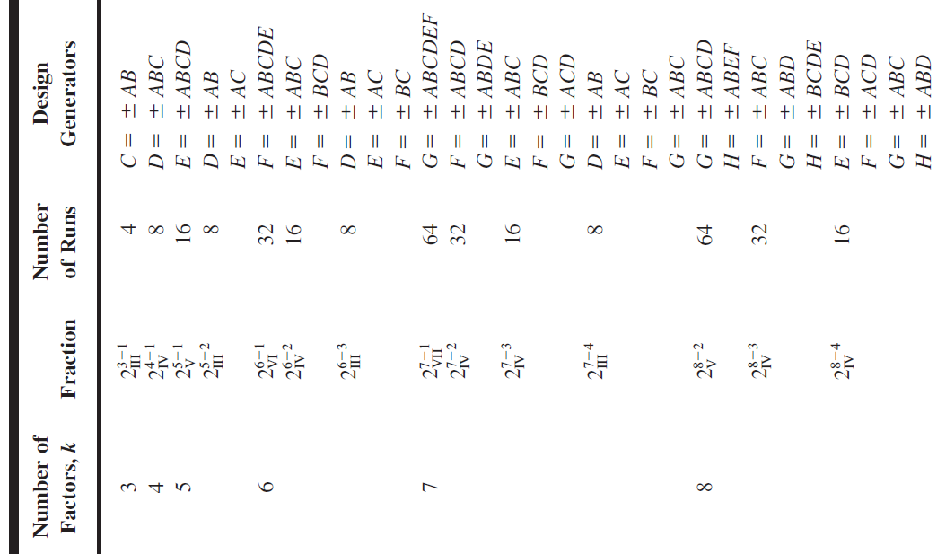

1. Interaction을 모두 고려한 모델로부터 추정된 effect값을 구하여라.
2. (2)에서 구한 effect로부터 normal probability plot을 그리고, 의미 있는 effect가 무엇인지 설명하여라.